Структура и органы управления образовательной организацией

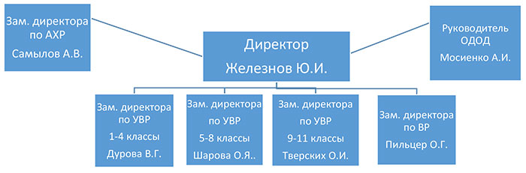
Структурные подразделения:
«Отделение дополнительного образования детей» (ОДОД).
Место нахождения ОДОД:
195298, Санкт-Петербург, проспект Косыгина, дом 28, корпус 3, литер А.,
сайт http://164spb.edusite.ru/add_edu.html,
электронная почта: school164@obr.gov.spb.ru
Руководитель Мосиенко Анастасия Игоревна
Положение об ОДОД
«Школьный спортивный клуб» (ШСК).
Место нахождения ШСК: 195298, Санкт-Петербург, проспект Косыгина, дом 28, корпус 3, литер А.,
электронная почта: school164@obr.gov.spb.ru
Руководитель Соколов Михаил Игоревич
Положение о ШСК
https://odod164spb.wixsite.com/
«Дошкольное отделение»
Место нахождения: 195273, Санкт-Петербург, ул. Пейэажная д. 28 кор 2, стр 1
электронная почта: school164.spb-cg@mail.ru
Руководитель Виноградова Анна Трофимовна
https://xn--164–43dw7bi0a0gn.com/index.php/roditelyam/doshkolnoe-otdelenie
https://vk.com/club226932968
Положение об отделении дошкольного образования ГБОУ СОШ № 164
Коллегиальными органами управления Образовательным учреждением являются:
Общее собрание работников Образовательного учреждения,
Положение об общем собрании работников ГБОУ средней школы №164 Санкт-Петербурга
Педагогический совет Образовательного учреждения.
ПОЛОЖЕНИЕ о педагогическом совете ГБОУ школы №164 Санкт-Петербурга
Органы коллегиального управления с участием общественности:
Родительский совет
ПОЛОЖЕНИЕ о совете родителей ГБОУ средней школы №164 Санкт-Петербурга

